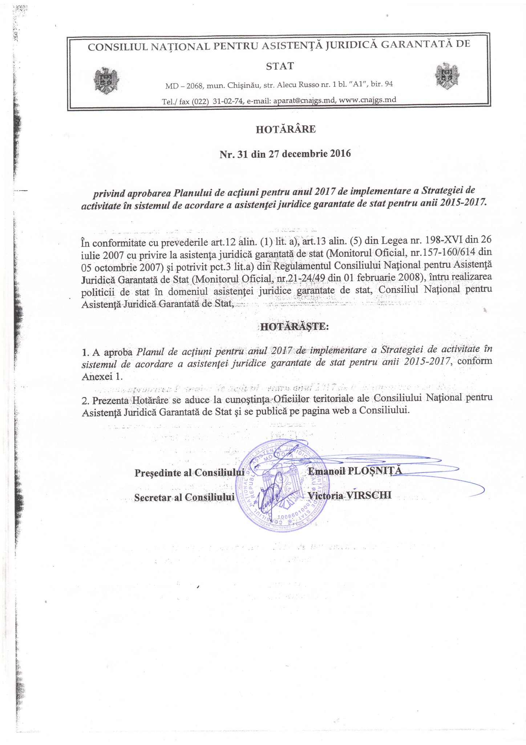

Anexa nr.1 la Hotărârea CNAJGS nr. 31din 27 decembrie 2016

PLANUL DE ACȚIUNI
pentru anul 2017 de implementare a
STRATEGIEI DE ACTIVITATE ÎN SISTEMUL DE ACORDARE A ASISTENȚEI JURIDICE GARANTATE DE STAT PENTRU ANII 2015-2017

Nr | Obiectiv | Acțiunea | Termenii de realizare | Responsabili | Parteneri și Donatori | Sursa acțiunii | Indicatori de rezultat
1 | Consolidarea capacității CNAJGS și a Oficiilor teritoriale ale CNAJGS de organizare și administrare a sistemului de acordare a asistenței juridice garantate de stat | Analiza rapoartelor trimestriale de activitate a Oficiilor teritoriale și a datelor statistice colectate | Trimestrial | AA, OT ale CNAJGS, Membrii CNAJGS | N/A | Strategia CNAJGS 2015-2017 | 1. Situația curentă de activitate a oficiilor teritoriale prezentată trimestrial în ședințele CNAJGS.  2. Date statistice compilate trimestrial și plasate pe pagina web.
2 |  | Monitorizarea activității Oficiilor teritoriale ale CNAJGS | Trimestrial | AA al CNAJGS, Membrii CNAJGS | N/A | Strategia CNAJGS 2015-2017 | 1. 16 vizite de monitorizare realizate.  2. 16 acte de monitorizare şi evaluare întocmite.
3 |  | Optimizarea performanței sistemului de evidență automatizată a datelor statistice | Permanent | OT ale CNAJGS,  AA al CNAJGS | UNICEF | Strategia CNAJGS 2015-2017 | 1. Generarea automatizată a datelor statistice pe pagina web.  2. Tipuri de operațiuni noi procesate.  3. Deficiențele tehnice înlăturate.
4 |  | Elaborarea și lansarea programului de evidență electronică a serviciilor de asistență juridică primară acordată | Trimestrul IV | AA al CNAJGS  AO care acordă AJP | N/A | Strategia CNAJGS 2015-2017 | 1. Conceptul și caietul de sarcini elaborat.  2. Sistemul informatic inclusiv partea grafică și software elaborate.  3. Ghidul de utilizator, materialele pentru instruirea utilizatorilor elaborate și nr. de utilizatori instruiți.
5 |  | Elaborarea propunerilor de buget şi estimărilor pentru sistemul de acordare a asistenţei juridice garantate de stat pentru aul 2018 | Permanent | AA, OT ale CNAJGS, Membrii CNAJGS | MJ, MF | Legea cu privire la asistența juridică garantată de stat  Metodologia de planificare a cheltuielilor pentru serviciile de AJGS | 1. Costuri estimate.  2. Estimări incluse în CBTM 2017-2019.
6 |  | Identificarea unor surse adiţionale pentru asistenţa juridică garantată de stat | Permanent |  | Partenerii de dezvoltare | Strategia CNAJGS 2015-2017 | 1. Necesități şi proiecte prezentate partenerilor de dezvoltare.
7 |  | Elaborarea, aprobarea şi prezentarea raportului de activitate în sistemul de acordare a asistenței juridice garantate de stat pentru anul 2016 | Trimestrul I | AA, OT ale CNAJGS,  Membrii CNAJGS | Partenerii de dezvoltare | Legea cu privire la asistenţa juridică garantată de stat | 1. Raportul anual de activitate elaborat, aprobat de CNAJGS.  2. Expediat instituțiilor interesate.  3. Plasat pe pagina web a CNAJGS.
8 |  | Elaborarea Strategiei de activitate în sistemul de acordare a asistenţei juridice garantate de stat pentru anii 2017-2020 | Trimestrul IV | AA, OT ale CNAJGS,  Membrii CNAJGS | Partenerii de dezvoltare | Strategia CNAJGS 2015-2017 | 1. Strategia de activitate în sistemul de asistență juridică garantată de stat pentru anul elaborată, aprobată și plasată pe pagina CNAJGS.
9 |  | Elaborarea planului de activitate de implementare a Strategiei CNAJGS pentru anul 2018 | Trimestrul IV | AA, OT ale CNAJGS,  Membrii CNAJGS | Partenerii de dezvoltare | Strategia CNAJGS 2018-2020 | 1. Planul de activitate de implementare a Strategiei CNAJGS pentru anul 2018 elaborat, aprobat și plasat pe pagina CNAJGS.
10 |  | Revizuirea cadrului normativ ce vizează domeniul asistenței juridice garantate de stat și promovarea modificărilor. | Permanent | AA, OT ale CNAJGS,  Membrii CNAJGS | MJ,  Parlament,  Guvern. | Strategia CNAJGS 2015-2017 | 1. Regulamente ale CNAJGS modificate.  2. Propuneri de modificare a legislației înaintate instituțiilor responsabile.
11 |  | Înregistrarea în calitate de operator de date cu caracter personal a OT-ale şi AA al CNAJGS. | Trimestrul I | AA, OT ale CNAJGS,  Membrii CNAJGS | UNICEF | Legea cu privire la asistenţa juridică garantată de stat | 1. OT ale CNAJGS şi AA înregistrate în calitate de operatori de date cu caracter personal.
12 |  | Implementarea mecanismului de acces la bazele de date pentru verificarea capacității de plată a solicitanților de asistență juridică garantată de stat | Permanent | AA al CNAJGS;  Grupul de lucru creat de MJ | MJ,  CNAS, CNAM,  Î.S. Registru, Inspect. Fiscal | Strategia CNAJGS 2015-2017 | 1. După caz, acorduri de colaborare încheiate.  2. Acces la bazele de date asigurat.
13 |  | Implementarea mecanismului de recuperare a cheltuielilor pentru asistența juridică garantată de stat | Permanent | AA al CNAJGS;  Grupul de lucru creat de MJ | MJ | Strategia CNAJGS 2015-2017 | 1. Mecanism aplicat.
14 |  | Suplinirea statelor de personal în cadrul AA al CNAJGS și OT ale CNAJGS. | Permanent | AA al CNAJGS, OT ale CNAJGS  Membrii CNAJGS | MJ, MF | Strategia CNAJGS 2015-2017 | 1. Schemele de  Încadrare revizuite  2. După caz, suplinirea statelor de personal.
15 | Diversificarea spectrului de servicii de asistență juridică garantată de stat | Consolidarea şi dezvoltarea rețelei de parajurişti în localitățile rurale şi urbane | Permanent | AA, OT ale CNAJGS,  Membrii CNAJGS | MJ,  MMPSF,  FSM | Strategia CNAJGS 2015-2017,  SRSJ 2011-2016 | 1. Nr. de parajurişti contractați de către OT ale CNAJGS pentru acordarea serviciilor de AJP în localități rurale și urbane.  2. Nr. de beneficiari de asistență juridică primară.  3. Dotarea tehnică a parajuriştilor.
16 |  | Crearea unei platforme online de asistență juridică garantată de stat | Trimestrul IV | AA, OT ale CNAJGS,  Membrii CNAJGS | Partenerii de dezvoltare | Strategia CNAJGS 2015-2017 | 1. Platformă online de asistenţă juridică garantată de stat elaborată, testată şi  funcțională.
16 |  | Crearea mecanismului de acordare a asistenţei juridice primare de către asociaţiile obşteşti | Trimestrul  IV | OT ale CNAJGS  AA al  CNAJGS, Membrii CNAJGS, | N/A | Strategia CNAJGS 2015-2017  Hotărârea CNAJGS nr. 19 din 19.09.2014 cu privire la aprobarea mecanismului de colaborare a OT ale CNAJGS cu AO.  SRSJ 2011-2016 | 1. Mecanism de acordare a asistenţei juridice primare de către asociaţiile  obşteşti creat şi implementat.
17 |  | Efectuarea unui studiu privind necesitatea unor noi metode de asistență juridică primară | Trimestrul IV | AA al  CNAJGS, Membrii CNAJGS | N/A | Strategia CNAJGS 2015-2017  SRSJ 2011-2016 | 1. Expert/experţi angajaţi;  2. Studiu efectuat și recomandări formulate.
18 |  | Implementarea noilor metode de asistență juridică primară prin proiecte-pilot | Permanent | AA al  CNAJGS,  OT ale CNAJGS, CNAJGS | Partenerii de dezvoltare | Strategia CNAJGS 2015-2017 | 1. Proiect - pilot de acordare a AJ primare implementate.
19 |  | Elaborarea criteriilor (standardelor) de stabilire a complexităţii cauzelor contravenţionale, civile, penale sau de contencios administrativ, din punctul de vedere al dreptului material sau al celui procesual, pentru care se oferă asistenţă juridică calificată garantată de stat persoanelor care nu dispun de mijloace pentru plata acestor servicii | Trimestrul III | Grupul de lucru,  Membrii CNAJGS,  UA,  MJ | N/A | SRSJ 2011-2016 | 1. Experţi angajaţi.  2. Studiul efectuat.  3. Criterii elaborate şi aprobate.
20 |  | Elaborarea mecanismului de acordare a asistenţei juridice parţial gratuite | Trimestrul IV | AA al  CNAJGS, Membrii CNAJGS,  MJ | N/A | Strategia CNAJGS 2015-2017 | 1. Studiu efectuat.  2. Mecanism de acordare a asistenţei juridice parţial gratuite elaborat.
21 | Îmbunătățirea calității serviciilor de asistență juridică garantată de stat | Monitorizarea calității serviciilor de asistență juridică calificată garantată de stat | Permanent | OT ale CNAJGS,  Comisia de monitorizare,  UA | UNICEF | Regulamentul privind monitorizarea calității asistenței juridice calificate garantate de stat acordată de către avocați | 1. Monitorizarea internă a calității AJ calificate realizată.  2. Monitorizarea externă a calității AJ calificate realizată.  3. Nr. de avocați monitorizați.
22 |  | Monitorizarea calității serviciilor de asistență juridică primară garantată de stat acordată de parajuriști | Trimestrial | OT, AA al CNAJGS | Partenerii de dezvoltare | Legea cu privire la asistența juridică garantată de stat | 1. Vizite trimestriale de monitorizare și evaluare semestriale efectuate.  2. Recomandări formulate.
23 |  | Elaborarea mecanismului de monitorizare a asistenței juridice primare acordate de asociațiile obștești | Trimestrul III | AA al CNAJGS | N/A | SRSJ 2011-2016 | 1.Experți selectați.  2. Mecanism de monitorizare elaborat aprobat.
24 |  | Monitorizarea asistenței juridice primare acordate de asociațiile obștești | Trimestrul IV | AA, OT ale CNAJGS , MJ | N/A | SRSJ 2011-2016 | 1. Monitorizare desfășurată.  2. Raport de monitorizare întocmit și difuzat.
25 |  | Susţinerea Uniunii Avocaţilor în procesul de monitorizare a respectării standardelor profesionale de activitate de către avocați | Permanent | OT ale CNAJGS | UA, | Strategia CNAJGS 2015-2017 | 1. Nr. de acțiuni comune desfășurate.
26 |  | Consolidarea birourilor de avocaţi publici în localităţile de reşedinţă a Oficiilor teritoriale ale CNAJGS | Permanent | AA al CNAJGS,  Membrii CNAJGS,  Comisia de selectare a avocaților publici,  Avocații publici | N/A | Strategia CNAJGS 2015-2017 | 1. 18 avocați publici care activează.  2. Avocații publici dotați cu tehnică şi rechizite de birou necesare activității.
27 |  | Actualizarea listelor avocaților, inclusiv a celor specializați în cauzele cu implicarea copiilor | Iunie, Decembrie | AA al CNAJGS,  OT ale CNAJGS,  Membrii  CNAJGS | Partenerii de dezvoltare | Legea cu privire la asistența juridică garantată de stat | 1. Liste actualizate şi publicate.
28 |  | Analiza notelor informative privind deficiențele în sistemul de justiție a Republicii Moldova ce au tangență cu dreptul la apărare | Trimestrial | Avocații publici,  OT ale CNAJGS,  AA | Partenerii de dezvoltare | Strategia CNAJGS 2015-2017 | 1. Deficiențele în sistemul de justiție a Republicii Moldova identificate și prezentate CNAJGS.
29 |  | Expedierea notelor informative partenerilor CNAJGS şi ai Oficiilor teritoriale referitor la situația actuală în sistemul de acordare a asistenței juridice garantate de stat | Trimestrul I | AA al CNAJGS | Partenerii de dezvoltare |  | 1. Nr de note informative conținând sinteza de activitate expediate partenerilor CNAJGS și ai Oficiilor teritoriale.
30 |  | Efectuarea vizitelor în teritoriu și realizarea întrunirilor cu partenerii CNAJGS și ai Oficiilor teritoriale, realizarea întâlnirilor tematice cu UA dedicate asigurării calității asistenței juridice garantate de stat | Permanent | Coordonatorii OT ale CNAJGS,  AA al CNAJGS, Membrii CNAJGS | UA |  | 1. Vizite , întruniri efectuate.
31 |  | Instruirea şi asistenta metodică continuă a persoanelor autorizate să acorde asistență juridică garantată de stat | Permanent | AA al CNAJGS,  Membrii CNAJGS | INJ  UA | Strategia CNAJGS 2015-2017 | 1. Nr. de persoane instruite.  2. Tematica cursurilor de instruire.
32 |  | Instruirea personalului aparatului administrativ şi al oficiilor teritoriale ale CNAJGS | Permanent | AA, OT ale CNAJGS  Membrii CNAJGS | Partenerii de dezvoltare | Strategia CNAJGS 2015-2017 | 1. Nr. de persoane instruite.  2. Tematica instruirilor.
33 |  | Elaborarea ghidurilor metodologice pentru avocații specializați în asistența juridică garantată de stat în cauzele care implică copii | Trimestrul IV | AA al CNAJGS | UA | SRSJ 2011-2016  Planul de acțiuni al Guvernului pentru anii 2015-2016  Planul național de acțiuni pentru implementarea  Acordului de Asociere Republica Moldova – Uniunea Europeană pentru anii 2014-2016 | 1. Ghid metodologic elaborat și publicat la tema „Respectarea și apărarea intereselor copiilor în cauzele non penale”
34 |  | Elaborarea ghidurilor metodologice pentru avocații specializați să acorde asistență juridică garantată de stat persoanelor victime ale infracțiunilor | Trimestrul IV | AA al CNAJGS | UA | Lista acțiunilor prioritare pentru asistență externă în anul 2016 prevăzute în SRSJ 2011-2016, de care este responsabil CNAJGS | 1. Ghid elaborat şi publicat.
35 |  | Elaborarea ghidurilor metodologice pentru avocații specializați să acorde asistență juridică garantată de stat solicitanților de azil, refugiaților, beneficiarilor de protecție umanitară, apatrizilor și solicitanților de apatrid | Trimestrul IV | AA al CNAJGS | UNHCR, CDA |  | 1. Ghid elaborat şi publicat
36 |  | Elaborarea standardelor de calitate ale activității avocaților care acordă asistență juridică pe cauze non-penale, inclusiv cu implicarea copiilor | Trimestrul I | AA al CNAJGS,  Membrii CNAJGS | UNICEF | Strategia CNAJGS 2015-2017 | 1. Standarde de calitate elaborate și aprobate.
37 | Asigurarea transparenței de funcționare a sistemului de acordare a asistenței juridice garantate de stat și a accesului de informație cu caracter juridic și consolidarea parteneriatelor | Plasarea informației relevante pe pagina web a CNAJGS | Permanent | AA al CNAJGS | Partenerii de dezvoltare | Strategia CNAJGS 2015-2017 | 1. Pagina web a CNAJGS actualizată cu informații relevante activității sistemului.
38 |  | Desfășurarea campaniilor de informare a publicului cu privire la asistența juridică garantată de stat | Permanent | OT ale CNAJGS,  AA al CNAJGS | Partenerii de dezvoltare | Strategia CNAJGS 2015-2017 | 1. Pliante elaborate și distribuite.  2. Difuzarea spot-urilor publicitare la TV.
39 |  | Elaborarea unui spot publicitar destinat serviciilor de asistență juridică garantată de stat | Trimestrul III | AA al CNAJGS | UNICEF | Strategia CNAJGS 2015-2017 | 1. Spot publicitar elaborat și difuzat.

Consiliul Naţional pentru Asistenţa Juridică Garantată de Stat
Aparatul administrativ al CNAJGS
Oficiile teritoriale ale CNAJGS
Nu sunt implicaţi partenerii CNAJGS şi nu au fost identificaţi donatori.
Strategia de Activitate în Sistemul de Acordare a Asistenţei Juridice Garantate de Stat pentru anii 2015-2017
Asociaţie obştească
Asistenţă juridică primară
Ministerul Finanţelor
Asistenţă juridică garantată de stat
Casa Naţională de Asigurări Sociale
Compania Naţională de Asigurări în Medicină
Ministerul Muncii Protecţiei Sociale şi Familiei
Strategia de reformă a sectorului justiţiei pentru anii 2011-2016
Ministerul Justiţiei
Uniunea Avocaţilor
Institutul Național al Justiției

